**委 托 书**

现委托我司员工 （联系电话：

身份证号码： ），前往东莞市高新技术产业协会领取我司的2024年相关证书，请予接洽办理。

□2024年高新技术企业证书，证书编号：GR2024 ；

□会员高企牌匾：协会会员企业免费赠送高企牌匾，超额需支付工本费。牌匾共 个，工本费200元/个，超额 个，共计支付 元人民币；

□非会员高企牌匾：牌匾共 个，工本费200元/个，共计支付 元人民币；

□2024年省名优高品证书，证书编号： 、 ；

□2024年东莞市高品证书，证书编号： 、 ， 在系统已缴纳相应费用（http://dgjjkc.dggxxh.com:81/dggp/），出示支付记录，如下：

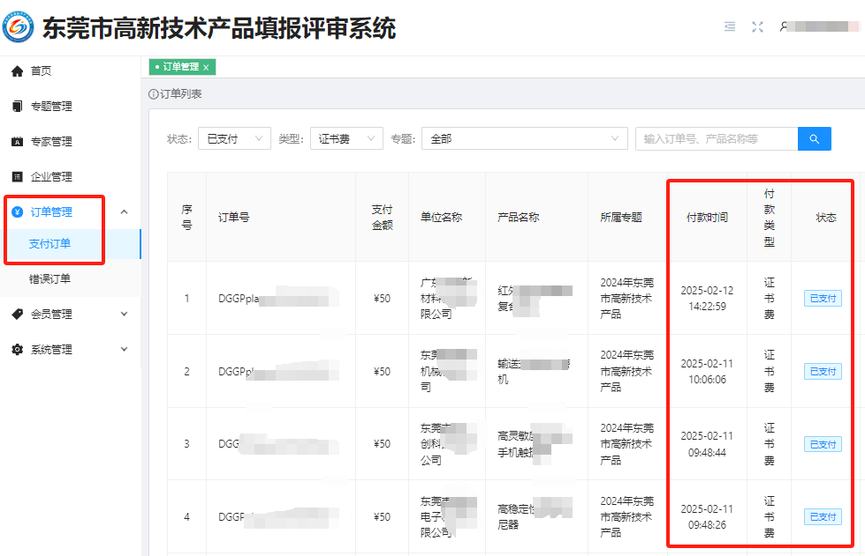

公司（盖章）

2025年 月 日